**Évangile de Jésus Christ selon Saint Luc (Lc 16, 19-31)**

En ce temps-là, Jésus disait aux pharisiens:  
«Il y avait un homme riche, vêtu de pourpre et de lin fin,  
qui faisait chaque jour des festins somptueux.  
Devant son portail gisait un pauvre nommé Lazare,  
qui était couvert d’ulcères.  
Il aurait bien voulu se rassasier de ce qui tombait de la table du riche;  
mais les chiens, eux, venaient lécher ses ulcères.  
Or le pauvre mourut, et les anges l’emportèrent auprès d’Abraham.  
Le riche mourut aussi, et on l’enterra.  
Au séjour des morts, il était en proie à la torture;  
levant les yeux, il vit Abraham de loin et Lazare tout près de lui.  
Alors il cria: ‘Père Abraham, prends pitié de moi  
et envoie Lazare tremper le bout de son doigt dans l’eau  
pour me rafraîchir la langue,  
car je souffre terriblement dans cette fournaise.  
– Mon enfant, répondit Abraham, rappelle-toi:  
tu as reçu le bonheur pendant ta vie, et Lazare, le malheur pendant la sienne.  
Maintenant, lui, il trouve ici la consolation, et toi, la souffrance.  
Et en plus de tout cela, un grand abîme a été établi entre vous et nous,  
pour que ceux qui voudraient passer vers vous ne le puissent pas,  
et que, de là-bas non plus, on ne traverse pas vers nous.’  
Le riche répliqua:  
‘Eh bien! père, je te prie d’envoyer Lazare dans la maison de mon père.  
En effet, j’ai cinq frères: qu’il leur porte son témoignage,  
de peur qu’eux aussi ne viennent dans ce lieu de torture!’  
Abraham lui dit: ‘Ils ont Moïse et les Prophètes: qu’ils les écoutent!  
– Non, père Abraham, dit-il,  
mais si quelqu’un de chez les morts vient les trouver, ils se convertiront.’  
Abraham répondit: ‘S’ils n’écoutent pas Moïse ni les Prophètes,  
quelqu’un pourra bien ressusciter d’entre les morts:  
ils ne seront pas convaincus.’»

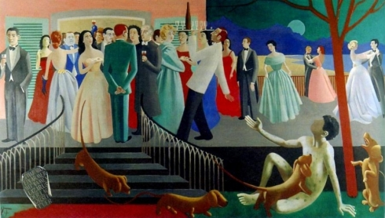

**Holy Gospel of Jesus Christ according to Saint Luke (Lk. 16, 19-31)**

Jesus said to the Pharisees:  
"There was a rich man who dressed in purple garments and fine linen  
and dined sumptuously each day.  
And lying at his door was a poor man named Lazarus, covered with sores,  
who would gladly have eaten his fill of the scraps  
that fell from the rich man's table.  
Dogs even used to come and lick his sores.  
When the poor man died,  
he was carried away by angels to the bosom of Abraham.   
The rich man also died and was buried,  
and from the netherworld, where he was in torment,  
he raised his eyes and saw Abraham far off  
and Lazarus at his side.  
And he cried out, 'Father Abraham, have pity on me.   
Send Lazarus to dip the tip of his finger in water and cool my tongue,  
for I am suffering torment in these flames.'  
Abraham replied,  
'My child, remember that you received  
what was good during your lifetime   
while Lazarus likewise received what was bad;  
but now he is comforted here, whereas you are tormented.  
Moreover, between us and you a great chasm is established  
to prevent anyone from crossing who might wish to go  
from our side to yours or from your side to ours.'  
He said, 'Then I beg you, father,  
send him to my father's house, for I have five brothers,  
so that he may warn them,  
lest they too come to this place of torment.'  
But Abraham replied, 'They have Moses and the prophets.  
Let them listen to them.'  
He said, 'Oh no, father Abraham,  
but if someone from the dead goes to them, they will repent.'  
Then Abraham said, 'If they will not listen to Moses and the prophets,   
neither will they be persuaded if someone should rise from the dead.'"

[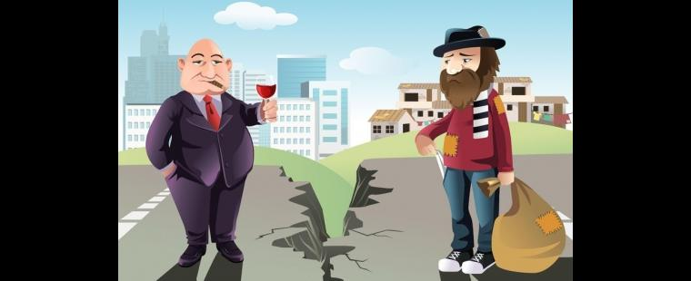](https://www.vastgoedactueel.nl/sites/default/files/39914761c311579146fa544e4327b866_L_0.jpg)

1. **Er zijn op dit moment in de wereld 95 rijken die evenveel bezitten als de arme helft van de totale wereldbevolking. 684 Miljoen mensen leven op vandaag in extreme armoede. Zij moeten het doen met 1,12 Euro per dag. De namen van die 95 rijksten kennen we maar al te goed! Die 684 miljoen armsten leven heel vaak naamloos, en worden naamloos begraven, ook in België. Over deze 95 super-rijken en deze 684 miljoen dood-armen gaat het vandaag in het evangelie.**

**À l'heure actuelle 95 de gens riches dans le monde ont autant d’ argent que la moitié pauvre de la population mondiale. 684 Millions de personnes vivent aujourd'hui. dans l'extrême pauvreté. Ils doivent survivre avec 1,12 Euro par jour. Nous connaissons trop bien les noms de ces riches! Les plus pauvres d’ autre part vivent souvent sans nom et ils sont enterrées sans nom, y compris en Belgique. Dans l'évangile d’ aujourd'hui, il s’agit de ces 95 super-riches et de ces 684 millions de morts-pauvres.**

**There are 95 rich people in the world right now, that have just as much as the poor half of the world's total population. 684 Million of people live in extreme poverty today. They have to do it with 1.12 Euro in a day. We know the names of those 95 richest people all too well! On the other hand, the 684 million poorest people very often live nameless, and they are buried nameless, also in Belgium. The gospel today is telling about those 95 super-rich and the 684 million dead-poor people.**

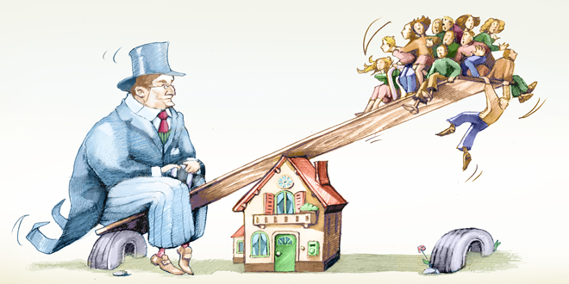

1. **De arme Lazarus is midden onder ons, zegt Jezus. Hij is binnen handbereik van de rijke, iedere dag, van ’s morgens tot ’s avonds. Hij ligt bij hem thuis op de stoep aan de deur, maar de rijke man loopt er altijd netjes met een boog om heen.**

**Er gaapt een diepe kloof tussen onze rijke wereld en die van de armen. De rijken zitten veilig achter hun gesloten muren en deuren, en vieren dagelijks feest. Maar aan de andere kant schreeuwen mensen om mens te mogen zijn. Hier situeert zich het groeiende probleem van ‘de globale onverschilligheid’, zegt Paus Franciscus.**

**Le pauvre Lazare est au milieu de nous, dit Jésus. Il est à la portée du riche, tous les jours, du matin au soir. Il est allongé sur le pas de la porte de sa maison, mais l'homme riche se promène toujours avec soin dans un large cercle autour de lui. Il existe un profond fossé entre notre monde riche et celui des pauvres. Les riches sont assis en sécurité derrière leurs murs et leurs portes fermées et ils organisent chaque jour une grande fête. Mais de l’autre côté, les gens crient pour être traité avec dignité. C'est là que réside le problème croissant de "l'indifférence globale", a déclaré le pape François.**

**The poor Lazarus is in the midst of us, Jesus says. He is within reach of the rich, every day, from morning to night. He is lying on his doorstep at the door of his house, but the rich man always neatly walks around** **in a wide circle.There is a deep gap between our rich world and that of the poor. The rich is safely seated behind his closed walls and doors, and he is celebrating a party every day. But on the other hand, people scream to be treated as full human people. Here is situated the growing problem of "global indifference," says Pope Francis.**

[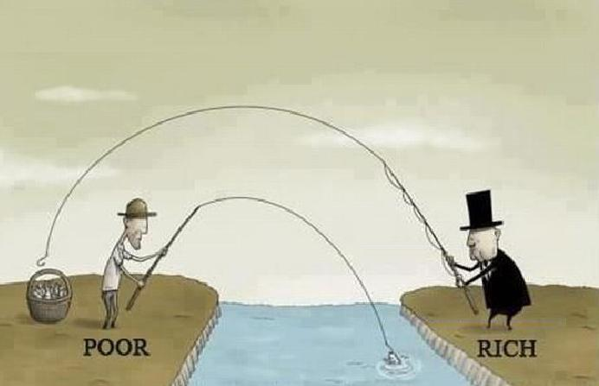](http://www.nidarotterdam.nl/wp-content/uploads/2014/06/arm-rijk.jpg)

[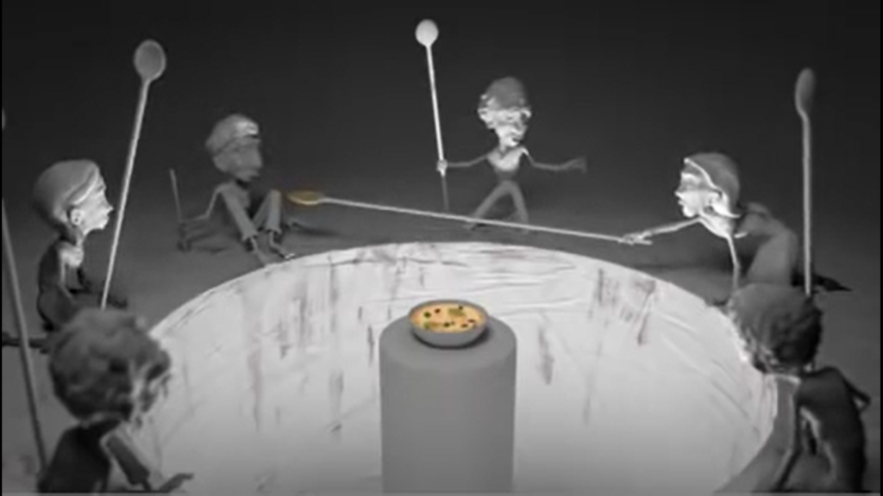](https://www.google.be/url?sa=i&rct=j&q=&esrc=s&source=images&cd=&ved=2ahUKEwip5LL-wOTkAhVDK1AKHUu_DFoQjRx6BAgBEAQ&url=https://dewitteprins.nl/hemel-en-hel-de-parabel-van-de-lange-lepel/&psig=AOvVaw0cEGLXOawpgjOhFTyLy9bX&ust=1569244204500566)

**3. En nu geschiedde het, dat de arme stierf…’, zegt Jezus. ‘En engelen droegen hem in de schoot van Abraham’. De rijke sterft ook. Maar in het dodenrijk is hij aan kwellingen allerhande ten prooi. Vanuit de diepte roept hij Vader Abraham, om zich over hem te ontfermen, en hij smeekt wanhopig dat men Lazarus naar hem zou toesturen om hem te vertroosten. Maar dat kan niet. Want ook daar aan de overkant is de kloof tussen de rijke en de arme veel te groot.**

**Wat is dan het verschil tussen de hemel en de hel? Luister naar dit verhaal.**

**Op een dag kwam een man, die vroom geleefd had, bij de hemelpoort. Hij werd binnen gelaten en zag, wat hij zich had voorgesteld: een grote feestelijke eetzaal, waar mensen aan lange, prachtig gedekte tafels zaten met verrukkelijk klaargemaakte spijzen. De mensen aten er met gouden lepels van gouden borden.**

**Tot zijn verbazing zag de man echter dat iedereen er slecht, ja zelfs hongerig uitzag. En toen ontdekte hij de oorzaak: iedere gast had een gouden lepel met een steel die zo lang was, dat het hem niet lukte deze naar de mond te brengen. Hoe men het ook probeerde, het lukte niet. Maar zijn begeleider wenkte hem: “Daar is nóg een zaal”. En daar, in de volgende zaal, was het**

**een waar feest: ook prachtig gedekte tafels met geurige spijzen; ook gouden borden en hele lange lepels. Maar hier wist men hoe ermee om te gaan: iedereen gaf zijn overbuurman te eten met de lange lepel, en zo kreeg elke gast wat hij nodig had.**

**Deze tweede zaal is de hemel, zei zijn begeleider. En de eerste zaal: dat is de hel…**

**3. Et maintenant, il est arrivé que le pauvre homme soit mort ... "dit Jésus. "Et les anges l'ont porté auprès d'Abraham." Le riche mourut aussi. Mais dans le royaume des morts, il était en proie à toutes sortes de tortures. Des profondeurs, il appellait le Père Abraham à prendre soin de lui, et il demandait que instamment Lazare lui soit envoyé pour le réconforter. Mais ce n'était pas possible. Parce aussi de l’autre côté, le fossé entre les riches et les pauvres est beaucoup trop grand.**

**Quelle est donc la difference entre le paradis et l’enfer? Écoutez cette histoire.**

**Un jour, un homme qui avait vécu avec dévotion venait à la porte du ciel. Il entrait et a vu ce qu'il avait imaginé: une grande salle à manger festive où les personnes assisses à des tables joliment dressées étaient servies avec des mets délicieusement préparés. Les gens y mangeaient avec des cuillères en or et des assiettes en or.**

**À sa grande surprise cependant, l'homme vit que tout le monde avait l'air mauvais, même affamé. Et puis il découvrit la cause: chaque invité avait une cuillère en or avec une anse si longue qu'il était incapable de la porter à la bouche. Peu importe comment ils ont essayé, ça ne marchait pas.**

**Mais son guide lui faisait signe: "Il y a une autre pièce". Et là, dans la pièce voisine, c'était un vrai festin: il y avait également des tables joliment dressées avec des plats parfumés; aussi des plaques d'or et de longues cuillères. Mais ici les gens savaient comment s'y prendre: chacun nourrissait son voisin avec la longue cuillère, et chaque invité a donc obtenu ce dont il avait besoin.**

**Cette deuxième chambre est le paradis, a déclaré son guide. Et la première salle: ça c'est l'enfer...**

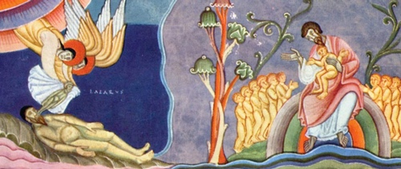

**3. And now it happened that the poor man died ... " Jesus says. "And angels carried him in the womb of Abraham." The rich also dies. But in the realm of the dead he is prey to all kinds of torture. From the depths he calls Father Abraham to take care of him, and he desperately begs that immediately Lazarus was be sent to him to comfort him. But that was not possible. Because there too, the gap between the rich and the poor is far too wide.**

**What then is the difference between heaven and hell? Listen to this story.**

**One day a man who had lived devoutly came to heaven's gate. He was let in and saw what he had imagined: a large festive dining room where people sat at long, beautifully laid tables with deliciously prepared food. People ate there with golden spoons of golden plates.**

**To his surprise, however, the man saw that everyone looked bad, even hungry. And then he discovered the cause: every guest had a golden spoon with a handle that was so long that he was unable to bring it to the mouth. No matter how they tried, it didn't work.**

**But his guide beckoned him: "There is another room". And there, in the next room, it was a true feast: also beautifully set tables with fragrant dishes; also golden plates and very long spoons. But here people knew how to deal with it: everyone fed their neighbor with the long spoon, and so each guest got what they needed.**

**This second room is the heaven, his guide said. And the first room: that’s the hell...**

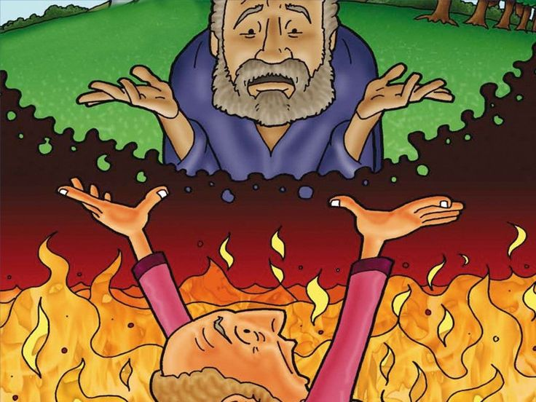

**4. Het evangelie geeft kritiek op de bestaande wereld. De parabel uit het evangelie van vandaag biedt ons een diagnose en een visioen. Een diagnose: wat tot op vandaag steeds weer gebeurt. Hoe de rijke man, bij het binnengaan van zijn mooie woning, iedere keer netjes met een boog om de arme heen loopt. En een visioen: hoe het ooit anders kan en moet worden.**

**Er zijn zoveel kloven en afgronden die mensen van elkaar scheiden – op kleine en op grote schaal. Laten we bruggen bouwen en verbindingen maken, over alle grenzen en afgronden heen. Want ‘Solidariteit is de tederheid van de volkeren’ (Che Guevara)**

**L'Evangile critique le monde existant. La parabole de l'évangile d'aujourd'hui nous offre un diagnostic et une vision. Un diagnostic: ce qui continue à arriver encore aujourd'hui tous le temps. Comment le riche, en entrant dans sa belle demeure, se range chaque fois proprement avec une salution polie autour du pauvre. Et une vision: comment les choses peuvent et doivent devenir différentes dans le futur.**

**Il y a tellement de gorges et de gouffres qui séparent les gens - à petite et à grande échelle. Construisons des ponts et établissons des liens, à travers toutes les frontières et tous les abysses. Parce que "La solidarité est la tendresse des peuples" (Che Guevara)**

**The gospel criticizes the existing world. The parable from today's gospel offers us a diagnosis and a vision. A diagnosis: what continues to happen today. How the rich man, when entering his beautiful home, every time neatly goes with a bow around the poor. And a vision: how things can and should become different in the future.**

**There are so many gorges and abysses that separate people - on a small and a large scale. Let us build bridges and make connections, across all borders and abysses. Because "Solidarity is the tenderness of the peoples" (Che Guevara)**



[](https://www.facebook.com/brightvibesNL/photos/a.1285870384760904.1073741828.1025396600808285/2615329571814972/?type=3)

**5. Concreet voor ieder van ons: de gevangenis zal nooit een hemel op aarde zijn. Natuurlijk niet. Maar we kunnen er samen voor zorgen dat het ook geen hel moet zijn. Aan de onrechtvaardige situaties in de grote wereld kunnen we niet veel doen wanneer we hier verblijven. Laten we er op de kleine ruimte waar we leven dag na dag toch het beste proberen van te maken. In menswaardigheid, onderling respect en solidariteit. Zo moge het zijn. Amen.**

**Spécifiquement pour chacun de nous: la prison ne sera jamais le paradis sur terre. Bien sur que non. Mais ensemble, nous pouvons faire en sorte que ce ne soit pas forcément un enfer. Nous ne pouvons rien faire contre les situations injustes dans le grand monde quand nous restons ici. Essayons de tirer le meilleur parti, jour après jour dans le petit espace où nous vivons. Dans la dignité humaine, le respect mutuel et la solidarité. Ainsi soit-il. Amen.**

**Specifically for each of us: the prison will never be the heaven on earth. Of course not. But together we can ensure that it does not have to be the hell too. We cannot do much about the unjust situations in the big world when we stay here. Let us try to make the best of it, day after day in the small space where we live together. In human dignity, mutual respect and solidarity. So be it. Amen.**

